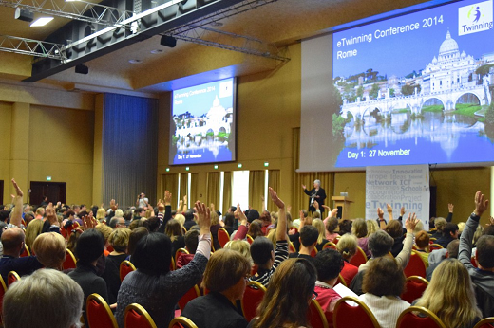

Na 10. jubilarnoj eTwinning konferenciji u Rimu od 27.-29.11.2014.g. je bilo oko 500 sudionika iz 39 zemalja. Tema ovogidišnje konferencije je bila “Opening Education” ,te kako eTwinning može pomoći u poticanju kreativnosti I inovativnih metoda kako u učenju,tako I u podučavanju.
Uvodni govor dobrodoščlice je održao ministar prosvjete Italije g.David Faraone,a ispred EU komisije g.Antonio Silva Mendes.
Sudionici su imali priliku participirati u radu 52 radionica o različitim trendovima u obrazovanju.
Iz Hrvatske je bilo pet sudionika na konferenciji,a među njima je bila I djelatnica naše škole gđa.Zorica Kujundžić,koja je inače voditeljica projekata u našoj školi.

